第11届广州国际葡萄酒及精酿啤酒展览会
The 11th China (Guangzhou) International Wine and Beer Exhibition

2019年6月26-28日
广州·广交会展馆

指导主办
中国食品土畜进出口商会
进口葡萄酒专业委员会
英富曼会展集团

承办单位
广州英富曼意帆展览有限责任公司

（以上排名不分先后）

同期展会
第19届广州国际食品展暨进口食品展览会
第28届广州国际大健康产业博览会

2018展会回顾
76,000平方米 展会面积
1,810家 参展商
686家 境外展商（占38%）
41个 参展国家
131,850人次 观众
40场 会议活动
（与IFE大食品展、IHE大健康展同期举办）

展会亮点
- 与第19届IFE China大食品展同期举办，共享10万多专业采购商资源
- 广州首创以精酿啤酒为主题的大型展览盛会，尖货爆款集中展示
- 400+媒体的全方位宣传报道，以及全国酒类专业市场、地铁户外广告投放，缔造广阔商机
- 针对35万数据库进行短信、电邮及电话定向邀约，网罗大量专业买家
- 与特邀VIP买家团体进行数百场商务配对活动，助您精准、高效促成订单
- 40+场高端论坛及活动大赛，对话业内权威精英大咖，全面洞悉行业前沿

市场前景
近年来酒类市场发展迅猛，市场容量不断扩大。据统计，2017年我国进口葡萄酒总额约为178亿元，同比增长17.96%。广东作为瓶装进口葡萄酒的重要贸易区，2017年瓶装酒贸易额约为60亿元，排名全国首位；广州作为国际化大都市，是我国经济贸易中心，也是我国重要葡萄酒进出口中心，其葡萄酒消费总量达近20亿元。精酿啤酒以其高品质、个性化等诸多特性，以40%的销售速度实现增长，在全国各地涌现出大量的精酿啤酒酒吧及工厂，消费群体从小众逐步进入公众消费和商务领域，成为啤酒消费的热点。

观众区域分布
华南 61%
华东 11%
华北 9%
海外 6%
华中 4%
港澳台 3%
东北 3%
西南 2%
西北 1%

观众行业类别
经销商/代理商 23%
进出口/国际贸易商 16%
零售终端/专卖店 15%
生产厂家 13%
KA卖场/连锁经营 8%
餐饮/酒店 7%
电商 6%
药店 6%
政府/协会/团体 3%
其他 3%

部分知名品牌
上届展商来自德国、比利时、日本，韩国、捷克、斯洛伐克、俄罗斯、白俄罗斯、法国、西班牙、格鲁吉亚、意大利、智利、阿根廷等众多海外国家，展示涵盖葡萄酒、烈酒、保健酒、精酿啤酒、啤酒设备、酒饮器皿、酿酒机械设备等最新产品和技术。
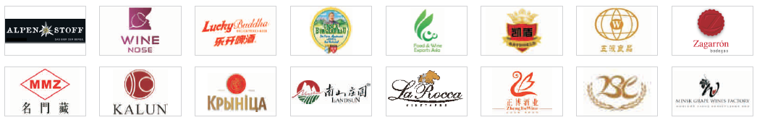
（以上为历届部分参展品牌）

展商评价
“今年是捷克贸促局第三次组织捷克企业参加IFE大食品展，我们会一如既往继续支持，将更多的捷克企业和优质产品介绍到中国市场。” ——捷克贸促局CzechTrade区域主管Ales Cervinka

“我们对广东市场充满信心，这次参展的效果非常好，我们精心研发的啤酒新产品得到了很好的展示。”——上海璞麗國際貿易有限公司负责人Chris

商务配对会
4场专场商务配对会
170+家优质买家，涵盖食品经销、进出口贸易、KA商超、酒店、电商等企业
500+家精选展商，一对一精准配对、高效对接
1000+场次对接，座无虚位

进口商/电商专场
汕头采购商专场
连锁商超专场
酒店专场

展品范围
●进口酒类展区：葡萄酒、啤酒、香槟、米酒、黄酒、清酒、烧酒、烈酒、果酒、保健酒、威士忌、伏特加、白兰地、鸡尾酒、龙舌兰酒、其他酒类等。
●精酿啤酒展区：精酿啤酒品牌厂商、自酿产品、精酿啤酒原辅材料、精酿啤酒设备、精酿啤酒文化及配套产品。
●酒具及用品展区：国内外酒饮器皿、酒类包装及储藏技术、酿酒机械设备、酒柜、辅料、酒类包装等。

展位类型、价格
特装展位价格
（光地）
国内企业：RMB1100/m²
海外企业：USD 330/m²
豪华展位价格
(9m²/个)

国内企业
双开口：RMB16500/个
单开口：RMB15000/个

海外企业
双开口：USD3968/个
单开口：USD3608/个

标准展位价格
(9m²/个)

国内企业
双开口：RMB12100/个
单开口：RMB11000/个

海外企业
不设此类展位

联系我们
广州英富曼意帆展览有限责任公司
地址：广州市海珠区新港东路996号保利世贸G座1103-04室
电话：020-29191500
传真：020-29191501
邮箱：ife@informa.com
网站：www.ifechina.com

